

**SZOFTVER KÖVETELMÉNYEK**

Verzió: 0.3

Készítette:

Kovács Norbert

Makkai Nándor

2020. 11. 28.

Tartalomjegyzék

Bevezetés 3

Áttekintés 3

Felhasználók és főbb funkciók 3

Feltételezések, függőségek és korlátozások 3

Interfészek 3

Felhasználói interfészek 4

Kommunikációs interfészek 4

Rendszer funkciói 4

Alkalmazott szabványok 5

Verziótörténet

|  |  |  |  |
| --- | --- | --- | --- |
| **Szerző** | **Dátum** | **Leírás** | **Verzió** |
| K. Norbert, M. Nándor | 2020. 10. 26. | Kezdeti verzió | 0.1 |
| K. Norbert, M. Nándor | 2020. 10. 26. | Feladatok kiosztása | 0.1 |
| K. Norbert, M. Nándor | 2020. 10. 31. | Bevezetés | 0.2 |
| K. Norbert, M. Nándor | 2020. 10. 31. | Áttekintés | 0.2 |
| K. Norbert, M. Nándor | 2020. 10. 31. | Interfészek | 0.2 |
| K. Norbert, M. Nándor | 2020. 11. 28. | Rendszer funkciói | 0.3 |
| K. Norbert, M. Nándor | 2020. 11. 28. | Alkalmazott szabványok | 0.3 |

# Bevezetés

Az OldButGold egy olyan weboldal, amely egy klasszikus játékot, a Torpedót kelti életre. Célja népszerűsíteni a játékot, letisztult és felhasználóbarát felület biztosításával megteremteni a tökéletes játékélményt.

# Áttekintés

## Felhasználók és főbb funkciók

A weboldal felhasználóit két csoportba sorolhatjuk: vendég és bejelentkezett felhasználók.

A vendég felhasználó számára is elérhető az oldal legfőbb funkciója, a játék. A vendég felhasználó a számítógép ellen tud játszani adatok elmentése és későbbi statisztikák nélkül. Lehetősége van regisztrálni.

A bejelentkezett felhasználó rendelkezik egy saját profillal, ezt bármikor megtekintheti. A profil tartalmazza a személyes adatait, játékelőzményeit. A felhasználó játékelőzményei alapján az oldal statisztikákat készít, amelyeket a felhasználó könnyedén megtekinthet diagramok formájában. A játék során tapasztalati pontokat szerezhet, amelyekkel szintet tud lépni.

## Feltételezések, függőségek és korlátozások

Bármely, böngészővel és internet-hozzáféréssel rendelkező számítógépről elérhető a szolgáltatás, nincs különösebb előfeltétele vagy igénye. A felhasználó adatait a szerver tárolja egy sqlite adatbázisban.

# Interfészek

Alkalmazásunk nem definiál külön felületeket más alkalmazások számára, leginkább csak a szerver, felhasználó és adatbázis között kommunikál. A program grafikus felhasználói felületet használ. A felhasználóval grafikus elemeken át tart kapcsolatot, ilyen grafikus elemek például az ablak, az ikon, az egérkurzor, stb. Kezelésének elsajátítása még a kezdő felhasználóknak sem jelent különösebb nehézséget.

## Felhasználói interfészek

A felhasználó a böngészőn keresztül éri el az alkalmazást.

A felhasználói interfészre vonatkozó követelmények:

* Könnyű átláthatóság a felületen
* Legyen jól kezelhető, letisztult, válaszképes
* Egységes téma, stílus

A felhasználók szempontjából előnyös a könnyű kezelhetőség, gyorsan elsajátítható funkciók összessége.

## Kommunikációs interfészek

A termék interneten keresztüli hozzáférést nyújt a központi adatbázishoz. Az interneten keresztüli hozzáférésnek köszönhetően bárhonnan, és bármikor lehetséges a hozzáférés a rendszerhez.

# Rendszer funkciói

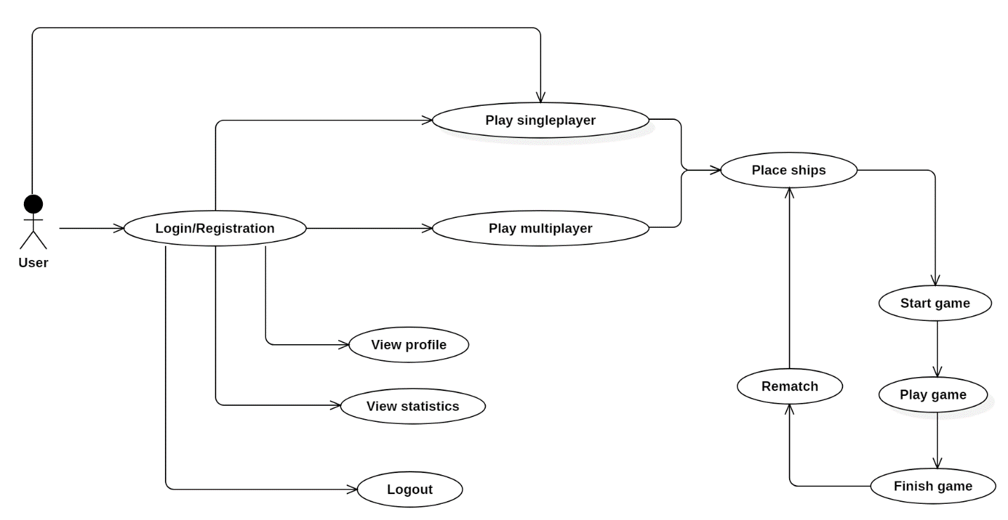

* **Login/Regisztration**: A vendég felhasználók tudnak regisztrálni, valamint a regisztrált felhasználók belépni a saját fiókjukba.
* **Logout**: Kijelentkezés, ugrás a vendég kezdőoldalára.
* **View statistics**: Felhasználó statisztikáinak megtekintése
* **View profile**: Felhasználó profiljának megtekintése
* **Play singleplayer**: Vendég és bejelentkezett felhasználó is egyaránt jogosult a számítógép elleni játékra.
* **Play multiplayer**: Felhasználók egymás elleni játéka. (nem implementált)
* **Place ships**: Hajók felhelyezése a játék felületre.
* **Start game**: Játék elindítása.
* **Play game**: Játék folyamata.
* **Finish gam**e: Játék vége.
* **Rematch**: Visszavágó.

# Alkalmazott szabványok

A projekt megvalósításához Laravel keretrendszert használunk, HTML, CSS és JavaScript szabványok előírásainak megfelelve.